1.1.2 Percentages en indexcijfers - Uitleg voorkennis
Rekenen met procenten, oude waarde en basisjaar.

Wat moet je al kunnen?
Je hebt drie bouwstenen nodig: rekenen met procenten, delen door een beginwaarde, en een eenvoudige grafiek of tabel aflezen.
- Van een breuk naar een percentage: 0,08 x 100% = 8%.
- Bij veranderingen vergelijk je altijd met waar je vandaan komt.
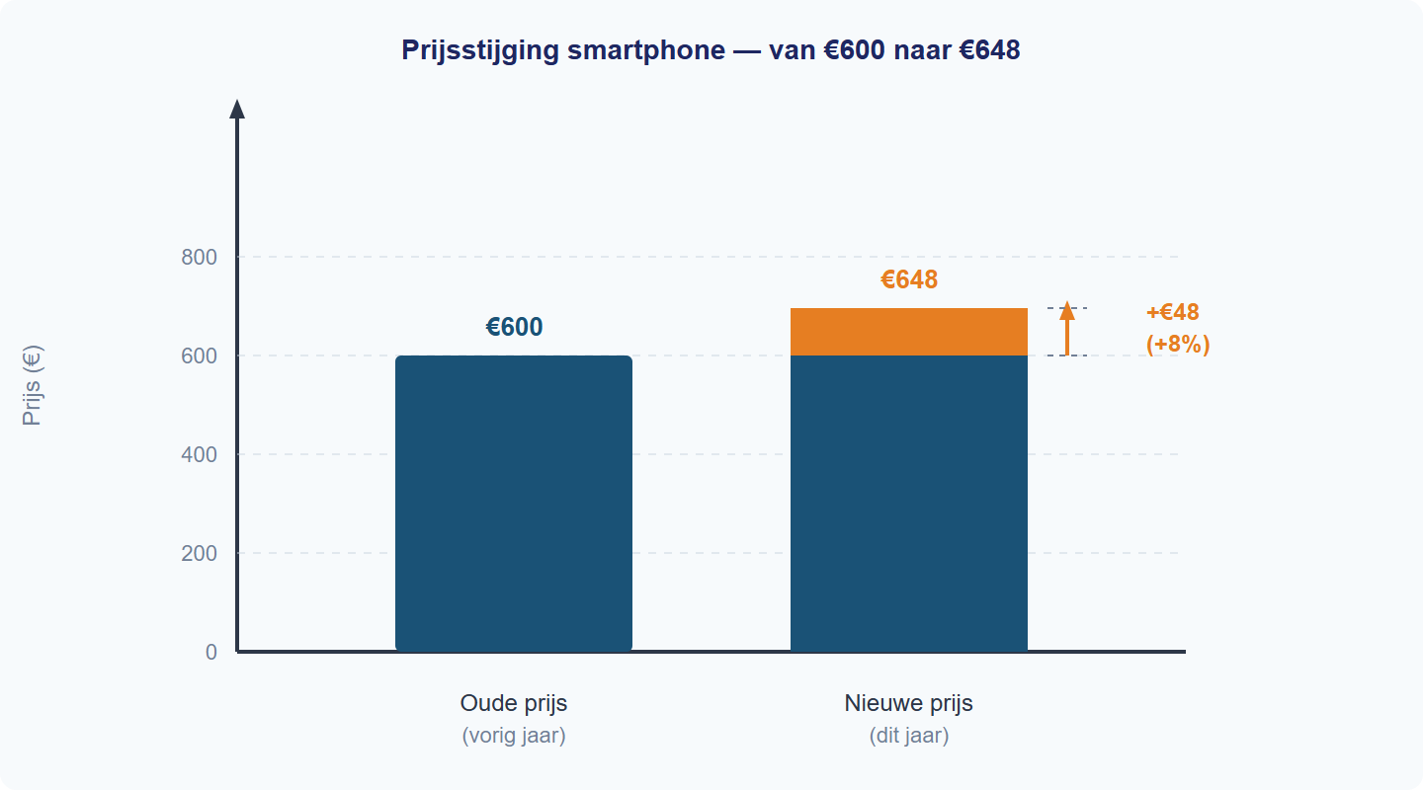

Basisjaar begrijpen
Een basisjaar is het startpunt van een indexreeks. Dat jaar krijgt de waarde 100. Daarna kun je alle jaren met hetzelfde startpunt vergelijken.
